关于在线开放课程课程介绍页、学习页面、资源库

内容填写的基本要求

一、总的要求

1. 符合通师高专教〔2019〕7号文（关于印发《南通师范高等专科学校在线开放课程建设与管理办法的通知（试行）》）（见教务处网站教学建设栏目）中的附件2—在线开放课程建设技术规范。

2.爱课程平台对有些项目内容的填写提出了明确的要求，请遵照平台要求规范填写，另外要做到要素要全、表述清楚、准确无误、字体字号美观合理。

建议课程团队学习中国大学MOOC网上的优秀慕课，借鉴他人建课经验，其中有一门课——《MOOC大家谈》大家抽空学习一下，该门课的第三讲“中国大学MOOC”课程设计及操作指南对如何建课有详细讲解。

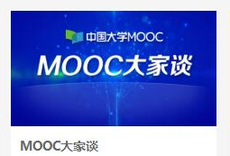

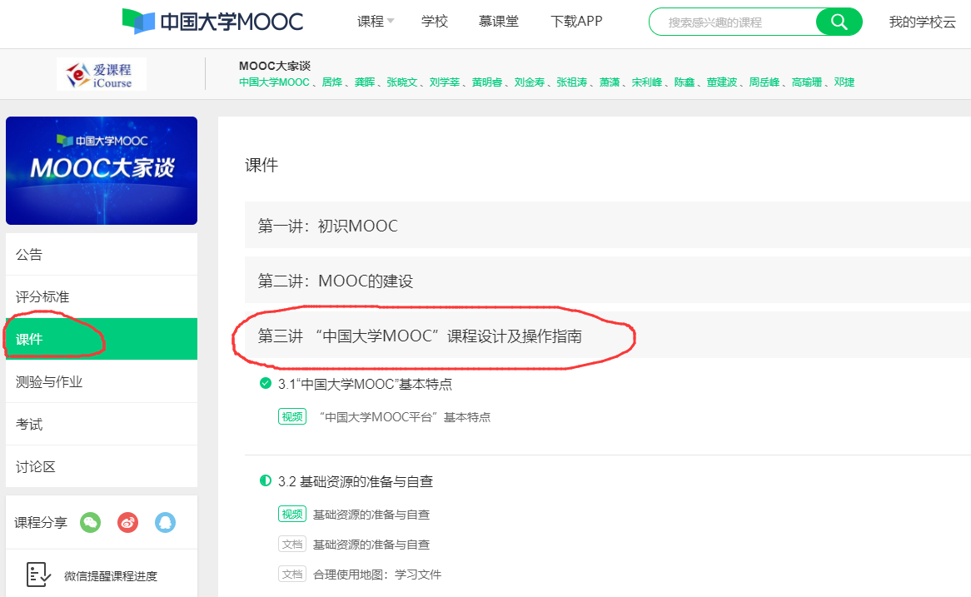

**二、几点具体要求**

**（一）关于课程介绍页**

1.授课老师

（1）实名、用自己头像；

（2）介绍页右侧显示的授课老师要与授课视频主讲老师一致；

（3）简介围绕性别、出身年月、毕业学校、参加工作时间、学历（学位）、职称（职务）、授课情况、教学风格、教学研究和学术研究情况、表彰奖励情况描述。

2.课程推介

实质是课程宣传广告，要吸引人，语言要简短，要有冲击力。建议从课程团队、课程内容、教学手段方法、课程管理等方面描述课程特色（能够与宣传片内容吻合则最好）。

3.课程概述

按照课程平台要求阐述。向学生概述这门课，让学生明白以下要点：我为什么要学习这门课？这门课的主题是关于什么？学习这门课可以获得什么？特别是对自己有什么帮助和应用。这门课有什么特色和亮点。

【参考案例】

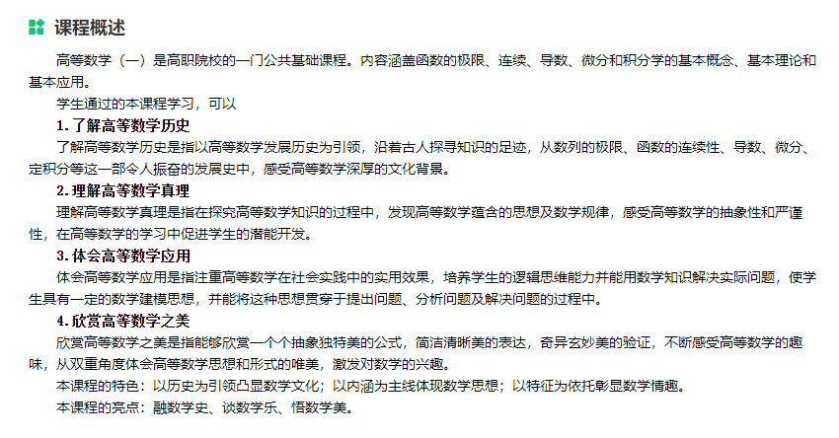

4.授课目标

按知识目标、能力目标、素质目标、思政目标四个维度描述。格式：

知识目标：×××

能力目标：×××

素质目标：×××

思政目标：×××

5.课程大纲

用平台规定的新版大纲模板采用结构化录入大纲的方式——“章节—章节学习目标—课时安排”填写。

注意：章节学习目标不要缺。

【参考案例】

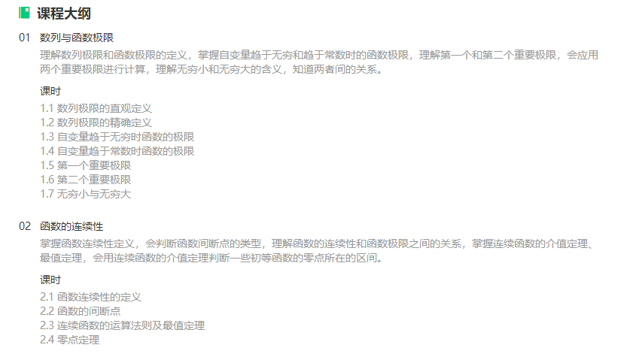

6.成绩要求

成绩要求是给不选课的人看的，一般把评分项目（含过程性考核和终结性考核）及权重，还有合格、优秀的标准描述即可，相比学习页面的评分标准，成绩要求的描述一般比较概括、简单，而学习页面的评分标准要具体，可操作。

注意：

（1）具体的评分规则一般不写在成绩要求里面，如果要写评分规则，评分规则要和学习页面的评分标准中的阐述一致。

（2）课程介绍页中的成绩要求与学习页面中的评分标准如果有重叠内容，这些重叠内容不能矛盾。

【参考案例】

本课程《微积分（上）》的成绩由单元测验、讨论和期末考试三部分组成，各占45％、5％、50％。最终成绩按百分制计分，60分至84分为合格，85分至100分为优秀。

7.课程试看视频

一般是1分钟以内的宣传片，短小精悍，有特色，有一定冲击力。最好不要用真实课程讲解视频。

课程介绍页的字体字号合理美观（除了课程推介、课程大纲的字体字号平台已固定不好调以外，其余的可以先在word文本中编辑好，再复制粘贴。）

**（二）关于学习页面**

1.公告

一般用于课程内容的预告，以及非常重要的活动（如考试等）通知或提醒。

2.评分标准

评分标准是给选课学习的人看的，按照课程平台要求撰写（平台要求：此评分标准将作为学生了解该课程成绩评定以及证书发放的主要途径呈现于课程学习页面，要仔细填写、详尽描述。若课程有课后作业并要求学生进行作业互评，建议将互评的奖惩机制告知学生，以免影响学生成绩。具体的互评奖惩设置请查看“题型设置”页面。）。

由于评分标准是给选课的人看的，故相比课程介绍页的成绩要求，评分标准相对具体，操作性强，除了要明确评分项目（含过程性考核和终结性考核）及权重外，还要准确描述每项的评分规则。

注意：学习页面中的评分标准与课程介绍页中的成绩要求如果有重叠内容，这些重叠内容不能矛盾。

【参考案例】

本课程《微积分（上）》的成绩由单元测验、讨论和期末考试三部分组成。其中：（1）单元测验占45％，单元测验有5个，分别在每一章学习内容结束后进行。每个单元测验包括10个单选题、5个多选题和5个判断题，共20个题，每题5分，满分100分。每次单元测验占9％，5次共占45％；（2）讨论占5％（课程讨论需在课堂交流区中参与，回复5次即可得到该项满分）；（3）期末考试占50％，期末考试30个单选题、10个多选题和10个判断题，共50个题，每题2分，满100分，要求在6个小时内完成。最终成绩按百分制计分，60分至84分为合格，85分至100分为优秀。

3.课件

含视频和非视频，要丰富。

结构设置为两级，各级编号均可自主编写（亦可无编号）；

第一级结构（一般是章节/周）仅包括标题，以及单元测验或单元作业；

第二级结构（一般而言，若一节结构用章节，则二级结构用课时；若一节结构用周，则二级结构用单元）包括标题、视频、课堂讨论、教学资源、随堂测验等各类教学内容。二级结构的标题可自主编写, 每个二级结构中可以包含多个视频文件和其他类型的教学资源，数量不超过15个，以1～2个学时的课堂负荷为宜。

注意：章节、课时的标题内容、序号一般要与课程介绍页的大纲一致，每课时的教学资源排列时，顺序一般是：视频—PPT课件——教案（讲稿）——课堂讨论——随堂测验——其他参考资料等。

4.测验与作业

单元测验由客观题组成，平台自动判分，题型可以是单选题、多选题、填空题、判断题。作业是主观题，采用学生互评或教师批改的方式进行判分。

注意：如果内容按照章节发布，则每一章节结束后要安排测试或作业；如果内容按照周发布，则每一周结束后要安排测试或作业。

【参考案例】

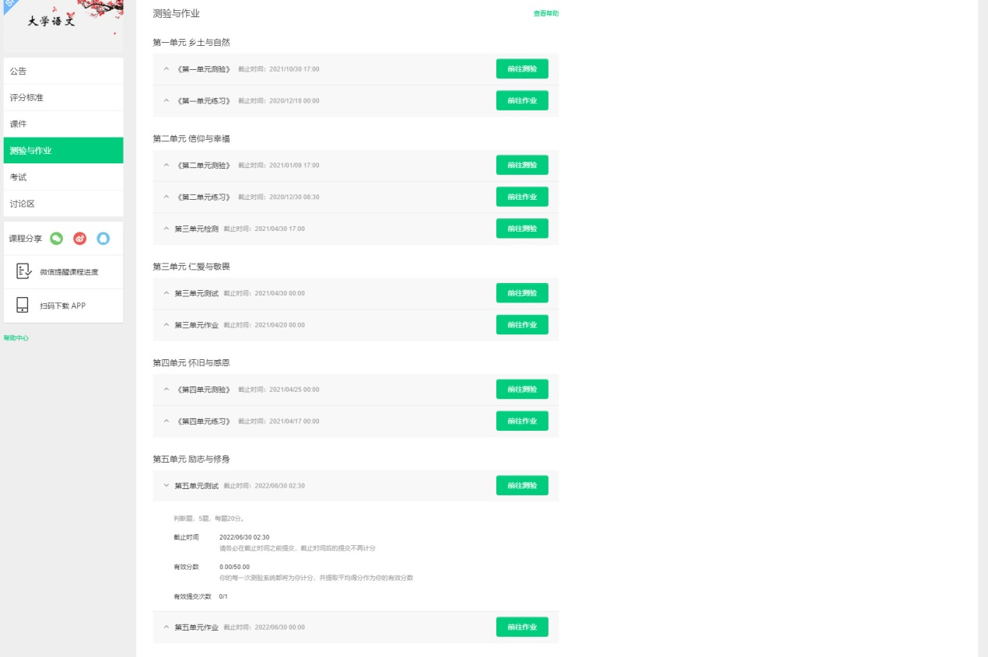

5.考试

考试是检测学生课程阶段性/整体学习情况的正式测验题，可以包括客观题和主观题，数量不限。考试题一经发布将不允许修改，发布前需确保考试内容核查无误。

**（三）关于资源库**

1.视频库

学校组织拍摄的教学视频全部上传。

2.题库

不可缺，类型要多样（类型：单选题、多选题、填空题、判断题、问答题），数量要足。

教务处

2022.02